Приложение 2
к Постановлению Совета Министров
Донецкой Народной Республики
от 06 ноября 2017 г. № 14-55

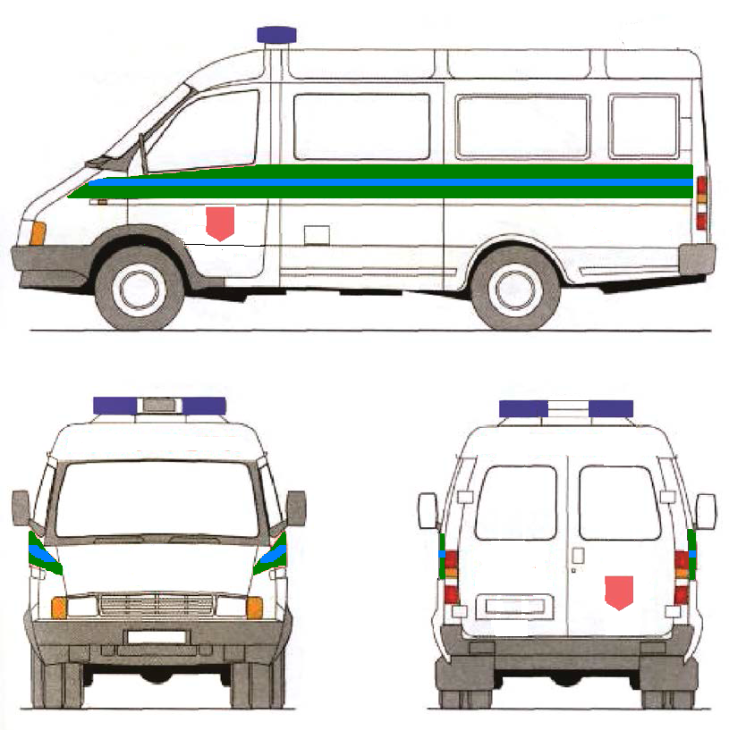

Рисунок А.36 – Цветографические схемы автомобилей Государственной службы исполнения наказаний Министерства юстиции Донецкой Народной Республики и подчиненных ей следственных изоляторов, учреждений и органов, исполняющих наказания

